深 圳 大 学 实 验 报 告

课程名称： 算法设计与分析

实验项目名称： 图论——最大流应用问题

学院： 计算机与软件学院

专业： 软件工程

指导教师： 刘刚

报告人： 杨皓翔 学号： 2023150139

实验时间： 2025年6月 16 日—2025年6月26 日

实验报告提交时间： 2025年6月 20 日

教务部制
一、实验目的：
    - 掌握最大流算法思想。
（2）学会用最大流算法求解应用问题。

- 实验内容：
1996 年 9 月 10 日，《旧金山纪事报》的体育版上登载了《巨人队正式告别 NL 西区比赛》一文，宣布了旧金山巨人队输掉比赛的消息。当时，圣地亚哥教士队凭借 80 场胜利暂列西区比赛第一，旧金山巨人队只赢得了 59 场比赛，要想追上圣地亚哥教士队，至少还得再赢 21 场比赛才行。然而，根据赛程安排，巨人队只剩下 20 场比赛没打了，因而彻底与冠军无缘（摘自http://www.matrix67.com/blog/archives/5190）。
有趣的是，报社可能没有发现，其实在两天以前，也就是 1996 年 9 月 8 日，巨人队就已经没有夺冠的可能了。那一天，圣地亚哥教士队还只有 78 场胜利，与洛杉矶道奇队暂时并列第一。此时的巨人队仍然是 59 场胜利，但还有 22 场比赛没打。因而，表面上看起来，巨人队似乎仍有夺冠的可能。然而，根据赛程安排，圣地亚哥教士队和洛杉矶道奇队互相之间还有 7 场比赛要打，其中必有一方会获得至少 4 场胜利，从而拿到 82 胜的总分；即使巨人队剩下的 22 场比赛全胜，也只能得到 81 胜。由此可见，巨人队再怎么努力，也不能获得冠军了。
在美国职业棒球的例行赛中，每个球队都要打 162 场比赛（对手包括但不限于同一分区里的其他队伍，和同一队伍也往往会有多次交手），所胜场数最多者为该分区的冠军；如果有并列第一的情况，则用加赛决出冠军。在比赛过程中，如果我们发现，某支球队无论如何都已经不可能以第一名或者并列第一名的成绩结束比赛，那么这支球队就提前被淘汰了（虽然它还要继续打下去）。从上面的例子中可以看出，发现并且证明一个球队已经告败，有时并不是一件容易的事。
关于这个事情有一个有趣的故事，下面是一段对话：
“看到上周报纸上关于爱因斯坦的那篇文章了吗？……有记者请他算出三角比赛的数学公式。你知道，一支球队赢得了很多剩余的比赛，其他球队则赢这个赢了那个。这个比赛到底有多少种可能性？哪个球队更有优势？”
“他到底知道吗？”
“显然他知道的也不多。上周五他选择道奇队没有选巨人队。”
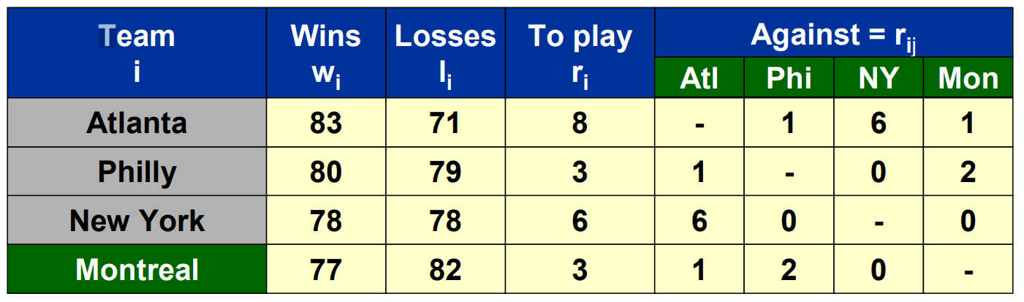
上面的表是四个球队的比赛情况，现在的问题是哪些球队有机会以最多的胜利结束这个赛季？可以看到蒙特利尔队因最多只能取得 80 场胜利而被淘汰，但亚特兰大队已经取得 83 场胜利，蒙特利尔队因为wi + ri < wj 而被淘汰。费城队可以赢83场，但仍然会被淘汰。如果亚特兰大输掉一场比赛，那么其他球队就会赢一场。所以答案不仅取决于已经赢了多少场比赛，还取决于他们的对手是谁。
请利用最大流算法给出上面这个棒球问题的求解方法。
四、实验内容及过程：
1. 棒球淘汰问题问题分析
棒球淘汰赛问题将要解决的就是计算哪些队伍在数学上已经被淘汰了。为了简化这个问题，我们假设没有比赛会以平局结束，并且所有比赛都会如约完成。
这个问题并不像想象中的那么简单。它不仅取决于已经赢的和剩余场次的比赛，而且取决于剩余比赛是如何被安排的。以题目中的例子为例：
Montreal在数学上已经被淘汰了，因为它在最后最多一共能赢80场，而Atlanta已经赢下83场了。这是最简单的一种淘汰的情形。
此外，还有更复杂的情形。例如，Philadelphia同样在数学上已经被淘汰了。Philadelphia最多以83胜结束所有比赛，这足够于Atlanta并列第一。但满足这个情况的前提是Atlanta输掉剩下的所有比赛，其中也包含和New York的6场比赛，这样的话New York至少就有84胜了。
而反观New York，虽然它现在的胜场数没有Philadelphia多，但在数学上其实并没有完全决定被淘汰。
我们尝试将棒球淘汰问题转化为最大流问题进行解决。要想知道队伍x是否已经被淘汰了，我们需要考虑以下两种情形：
①平凡淘汰。
如果队伍x能赢下的最大场数比现在某支队伍已经赢下的场数还要小，那么很明显，队伍x一定会被淘汰。也就是说，如果w[x]+r[x] < w[i]，那么队伍x一定会被淘汰。
②非平凡淘汰。
我们可以建立一个网络流图，并解决这个图中的最大流问题。在这个图中，可行的积分流对应了剩余比赛的结果，图中的顶点对应着所有队伍（不包括队伍x）和剩下的比赛（不包含有x的比赛）。如果最大流中的所有从源点S出发的边都是满的，那么这意味着队伍x有可能赢下淘汰赛。如果有一些边是不满的，那么队伍x不可能赢得淘汰赛。即若FlowFromS == MaxFlow，则队伍x没有被淘汰；若FlowFromS > MaxFlow,则队伍x被淘汰。
根据“平凡淘汰”和“非平凡淘汰”（依靠流网络）两条原则，我们便可以淘汰掉不可能夺冠的队伍，那么剩下没有被淘汰的就是有机会以最多的胜利结束这个赛季的“可能夺冠球队”。那么，棒球淘汰问题得解！

2. 流网络构造原理
直观地看，网络中的每个流单元对应一场剩下的比赛。当一个流单元从源点S流向汇点T时，它会流经一个比赛顶点（代表着队伍i和队伍j之间的一场比赛），然后再流过一个队伍顶点（代表着队伍i，或者队伍j，这区分了是哪个队伍赢得了这场比赛）。
更准确地来说，这个网络流图包含了以下四个部分：源点S，比赛点，队伍点，汇点T组成：（设一共有n支球队）
- 源点S：一个虚拟点
- 比赛点：每个点代表两支球队间的所有比赛。因为剩余n-1支球队两两比赛
所以共有C²_{n-1}个比赛点
- 队伍点：每个点代表一支球队。因为剩余n-1支球队，所以共有n-1个队伍点
- 汇点T：一个虚拟点

流网络图的各边权值：
- 源点S 到 比赛点i-j 的权值：g[i][j]。
若一个流占满了全部g[i][j]的流量，那么我们解释为g[i][j]场比赛全部进行了
- 比赛点i-j 到 队伍点i 的权值：无穷大。
我们将比赛顶点i-j与两个队伍i和j相连，保证其中之一的队伍可以赢下比赛。并且，我们不需要限制这两条边上的流量。
- 队伍点i 到 汇点T 的权值：w[x] + r[x] - w[i]。
我们想要知道是，能否有某种情况，完成所有的比赛后，队伍x可以赢得至少和队伍i一样的场数。由于队伍x最多一共能赢下w[x]+r[x] 场比赛，所以我们需要阻止队伍i总共能赢下w[x]+r[x] 场比赛。

以Philly作为队伍x为例构建流网络图：
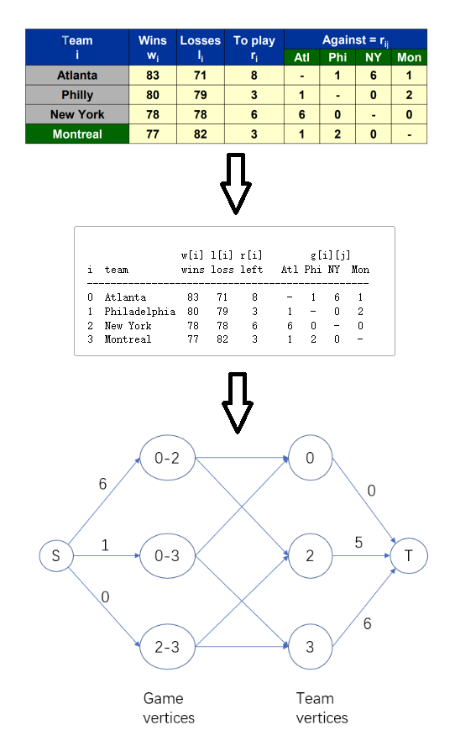
图1 流网络图的构建过程
①如果最大流中的所有从S出发的边都是满的，说明经过所有的比赛（除了与x球队竞技的比赛）后，存在其他队伍的胜场均没有超过w[x]+r[x] 场的情况，我们有机会阻止其他队伍的胜场超过w[x]+r[x] 场，那么我们只需要让x球队剩余的比赛全胜，即可使x球队以最多的胜利结束这个赛季。
②如果有一些边是不满的，说明球队i与球队j的比赛未全部比完时，球队i和球队j的胜场就都已经达到w[x]+r[x] 场了，那么他们随便再比一场，就一定存在某个球队的胜场达到w[x]+r[x] + 1了，此时我们没有机会阻止其他队伍的胜场超过w[x]+r[x] 场。因此，总会存在某球队胜场超过w[x]+r[x] 场，就算队伍x赢下剩余所有比赛，也只能获得w[x]+r[x] 胜场。于是队伍x不可能赢得淘汰赛。
例如：在球队0和球队2完成5场比赛之时，两支球队的胜场均已达到83场（球队x的最大可能胜场），此时他们还剩余一场比赛，那么无论谁获胜，均会诞生一支胜场达到83+1 = 84场的球队，如图2所示：
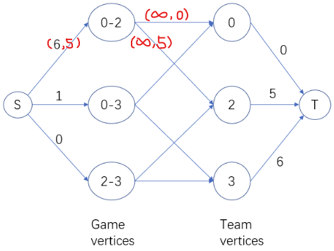
图2 最大流未满

非平凡淘汰的伪代码：
Algorithm：isEliminate
Input：球队编号x
Output：是否被淘汰的bool值
function isEliminate(x):
flowFromS = 0
for i = 0 to n-1:
if i == x:
continue
for j = i + 1 to n-1:
if j == x:
continue
flowFromS += g[i][j]

return flowFromS > maxFlow

所需数据结构：
已知，邻接表在处理稀疏图上相比邻接矩阵具有较大的优势，因此，我们不考虑使用邻接矩阵来存储流网络图。
但由于流网络的构建过程中需要存储边的容量，所以我们不能简单的用邻接表来存储整个流网络图，而需使用“邻接边集”的方式，存储每个节点的邻接边的集合，从而构建起流网络。
此外，我们需要for_point和capacity两个项来分别记录边指向的节点以及边的容量，同时为了跟踪反向边，我们还需要一个额外的项index来指向某边对应的反向边在边集中的索引。
具体数据结构如下：
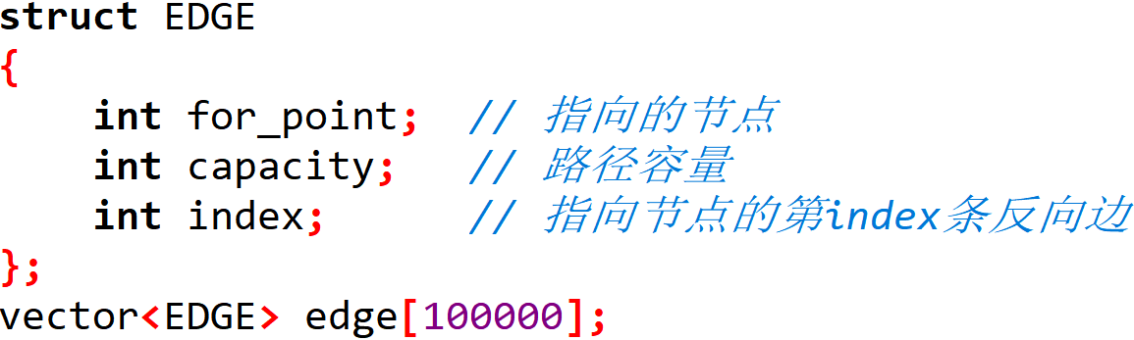
图3 边的存储结构

构建流网络的伪代码：
Algorithm：createFlowNetwork
Input：检查的球队x，队伍数n，胜场w[]，剩余场r[],赛程g[][]
Output：各节点边集edge[]
function createFlowNetwork(x, n, w, r, g):
s = 0
totalGames = (n - 1) * (n - 2) / 2
t = totalGames + n + 1
gameIndex = 1
for i = 0 to n-1:
if i == x:
continue
if w[x] + r[x] < w[i]:
return false
for j = i + 1 to n-1:
if j == x:
continue
addEdge(s, gameIndex, g[i][j])
addEdge(gameIndex, totalGames + i + 1, INF)
addEdge(gameIndex, totalGames + j + 1, INF)
gameIndex++
addEdge(totalGames + i + 1, t, w[x] + r[x] - w[i])
return true

添加边的函数伪代码：
Algorithm：addEdge
Input：起始节点s，指向节点e，边容量capacity
Output：正向边与反向边
function addEdge(s, e, capacity):
EDGE a = {e, capacity, size(edge[e])}
EDGE b = {s, capacity, size(edge[s])}
edge[s].push_back(a);
edge[e].push_back(b);
3. 最大流算法——Ford-Fulkerson（FF算法）
算法思想：
Ford-Fulkerson算法是一种用于解决最大流问题的经典算法。最大流问题是在一个有向图中找到从源节点到汇节点的最大流量路径。
算法的基本思想是不断寻找增广路径，并通过增加路径上的流量来增加总体的流量。增广路径是指从源节点到汇节点的路径，其上的边的剩余容量大于零。通过不断寻找增广路径并增加流量，直到无法找到增广路径为止，就可以得到最大流。

实现步骤：
（1）初始化流量为0。
（2）使用深度优先搜索（DFS）在图中找到一条增广路径。
（3）如果存在增广路径，则确定路径上的最小剩余容量，这将成为增加的流量。
（4）在增广路径上更新每条边的流量，将流量增加到正向边上，减少流量到反向边上。
（5）重复步骤2-4，直到没有增广路径可以找到。
（6）最终，流量的总和就是最大流。

代码实现：
Algorithm：Ford_Fulkerson
Input：源点s，汇点t， 流网络edge[][]
Output：流网络的最大流maxFlow
function Ford_Fulkerson():
maxFlow = 0
while true:
resetVisitArray()
pathFlow = INF
if not dfs(s, pathFlow):
break
maxFlow += pathFlow
return maxFlow

算法流程：
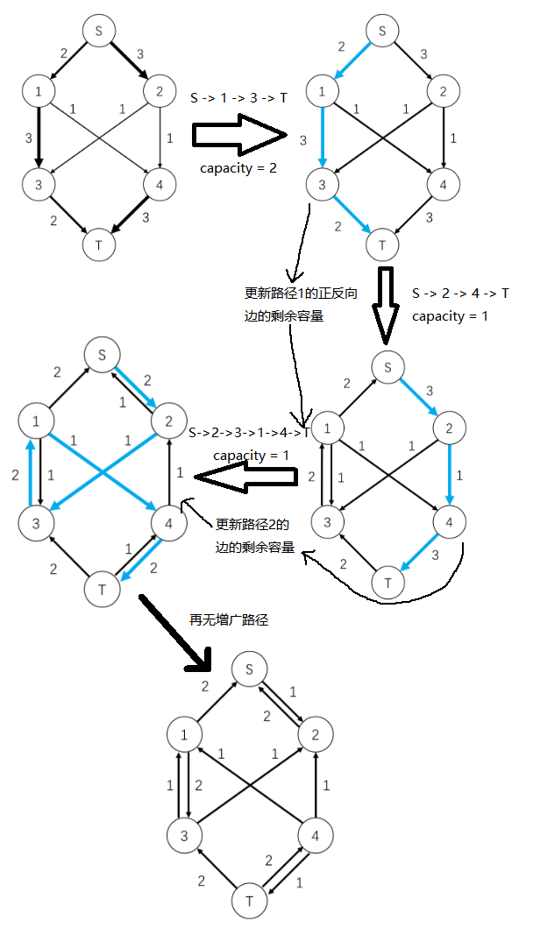
图4 增广路径寻找过程

时间复杂度分析： （设f为最大流，e为边数。）
最坏情况下，基本的Ford-Fulkerson 增广路方法每次循环最少可以为最大流的寻找贡献流量1，而进行一次DFS的时间复杂度为O（e），因此其时间复杂度为：O（f × e）。

运行结果：
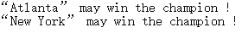
图5 棒球赛问题求解结果
4、最大流算法——Edmond-Karp（EK算法）
算法思想：
Edmonds-Karp算法是一种基于Ford-Fulkerson算法的改进版本，用于解决最大流问题。与Ford-Fulkerson算法不同的是，基本的FF算法最坏情况下，每次循环只为最大流的寻找贡献流量1，时间复杂度较大，而Edmonds-Karp算法使用广度优先搜索（BFS）来选择增广路径，从而保证每次找到的增广路径是最短路径，这样可以更快地收敛到最大流。

如以下特殊情况：
若使用FF算法，有可能先找到增广路径S −> 2 −> 1 −> T，然后找到增广路径S −> 1 −> 2 −> T，接着增广S −> 2 −> 1 −> T，依次重复增广两百万次才完成对这个流网络的增广。
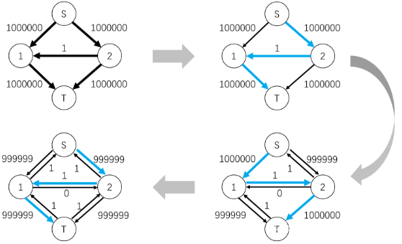
图6.1 使用FF算法增广流网络

若使用EK算法，则只需要搜索两条增广路径就能结束算法。如下图，算法增广完S −> 2 −> 1 −> T和S −> 1 −> 2 −> T这两条路径就结束：
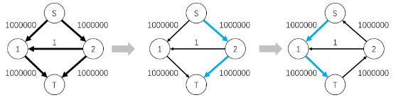
图6.2 使用EK算法增广流网络

实现步骤：
（1）初始化流量为0。
（2）使用深度优先搜索（BFS）在图中找到一条增广路径。BFS会按照节点的层级顺序搜索，确保找到的路径是最短路径。
（3）如果存在增广路径，则确定路径上的最小剩余容量，这将成为增加的流量。
（4）在增广路径上更新每条边的流量，将流量增加到正向边上，减少流量到反向边上。
（5）重复步骤2-4，直到没有增广路径可以找到。
（6）最终，流量的总和就是最大流。

数据结构：
在数据结构的使用上，EK算法与FF算法基本相近，但由于BFS的使用，寻找增广路径时原本使用的栈被替换成了队列queue。
此外，使用BFS来选择增广路径需要我们存储这条增广路径，同时，为了方便计算不同增广路径中的最小容量，我们还需要开一个数组minCapacity[ ]来存储：
图7 额外的数据存储结构

代码实现：
Algorithm：Edmond_Karp
Input：源点s，汇点t， 流网络edge[][]，增广路径parent[]
Output：流网络的最大流maxFlow
function Edmond_Karp():
maxFlow = 0
while bfs():
pathFlow = minCapacity[t]
v = t
while v != s:
u = parent[v]
updateCapacities(u, v, pathFlow)
v = parent[v]
maxFlow += pathFlow
return maxFlow

BFS实现：
Algorithm：bfs
Input：源点s，汇点t，增广路径parent[]，最小容量minCapacity[]
Output：流网络的最大流maxFlow
function bfs():
initialize parent and minCapacity arrays
create queue and enqueue s
parent[s] = -2
minCapacity[s] = INF

while queue is not empty:
u = dequeue
for each e in edge[u]:
if parent[e.to] == -1 and e.capacity > 0:
parent[e.to] = u
Update minCapacity[e.to]
if e.to == t:
return true
enqueue e.to
return false
命题：BFS搜索增广路径的最大条数：v×e 。（设v为队伍数，e为边数。）
证明：（参考网络资料）
对于任一残留网络，在沿任一条增广路径增加流后，处于该条路径上所有关键边都将从残留网络中消失。并且任意一条增广路上都至少存在一条关键边。
因此，只需证明对于|E|中的每条边来说，其成为关键边的次数是有穷的并且为定值。
不妨设 u 和 v 为集合 V 中的两个节点，且这两个节点由 |E| 中的一条有向边连通。由于增广路径都是最短路径，因此当边( u , v )第一次成为关键边时，此时有：
在对流进行增加后，边（u，v）将被从残留网络中删除。并且，以后也不会重新出现，在另一条增广路径上，直到从u到v的网络流减小后为止，并且只有当（u，v）出现在增广路径上时，这种情况才会发生。如果当这一事件发生时，f’是G的流，则有：
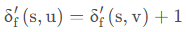
依②中证明，有：
联立得：
因此，从边（u，v）成为关键边到下一次再成为关键边，从源点s到节点u的距离至少增加两个单位，而从源点s到节点u的最初距离至少为0，从s到u的最短路径上的中间节点不可能包括节点 s、u 或者 t，（因为边（u，v）处于一条增广路径上意味着u与t不同）。因 （|v|-2）/ 2 = |v| / 2 - 1次关键边，即边（u，v）成为关键边的总次数为 |v| / 2。由于一共有O(e)对节点可以在一个残留网络中有边彼此连接，因此Edmonds-Karp算法执行的全部过程中，关键边的总数为O(v e)。每条路径至少有一条关键边，原命题得证。

时间复杂度分析： （设v为队伍数，e为边数。）
在使用 BFS 寻找增广路径时，每次迭代在O ( e ) 时间实现，由于增广路径最多有v×e条。因此，Edmonds-Karp算法的时间复杂度为O（v e²）。

运行结果：
图8 棒球赛问题求解结果
5、最大流算法——Dinic算法
算法思想：
Dinic算法是一种用于解决最大流问题的高效算法。它基于增广路径的概念，并使用了一种称为层次图的数据结构来加速查找增广路径的过程。每次增广前，我们先用 BFS 来将图分层，然后再使用DFS进行增广。设源点的层数为0，那么一个点的层数便是它离源点的最近距离。通过BFS分层，我们可以寻找是否存在增广路径，并确保找到的增广路径是最短路径。
如下图，1、2、3三个点形成环，如果使用FF方法，那么就有可能会在这环上不断绕圈，而采用BFS分层，并严格按照层数多1的方式搜索路径，则会避免这种情况：
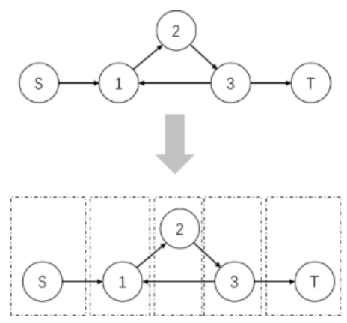
图9 BFS层次图的优势

Dinic 算法的思想也是分阶段地在层次网络中进行增广。它与 EK 算法的不同之处在于：Edmonds-Karp 算法每个阶段执行完一次 BFS 增广后，需要重新 BFS 从源点开始寻找另一条增广路；而 Dinic 中，只需一次 DFS 过程就可以实现多次增广。
但不同于普通的 DFS，Dinic 算法的 DFS 并不是存在可行边就递归，还需要逐层的进行，所以除了残留网络，Dinic 算法还需要层次网络，即给节点定义一个层次，每个顶点的层次为当前顶点到达源点的最短距离。实际上该步操作与 BFS 寻找的最短路径相似，保证了每次 DFS 找到的增广路径的长度是相同的，同时保证了每次更新残留网络后，下一次找到的增广路径的长度必定是递增的，确保了算法的有穷性。

实现步骤：
（1） 构建初始的残余网络，其中所有边的初始流量为0。
（2） 构建层次图，即通过广度优先搜索（BFS）确定每个节点的层级，从源节点开始，每一层只包含从前一层到达的节点。
（3） 当存在层次图中的增广路径时，执行以下步骤：
a. 在层次图中使用深度优先搜索（DFS）查找增广路径，路径上的边必须满足残余容量大于0。
b. 在DFS过程中，尽量选择残余容量最大的边，以加快算法的收敛速度。
c. 如果找到增广路径，则确定路径上的最小残余容量，这将成为增加的流量。
d. 在增广路径上更新每条边的流量，增加流量到正向边上，减少流量到反向边上。
e. 更新残余网络，即更新每条边的残余容量。
f. 重复步骤3直到没有增广路径可以找到。
（4） 最终，流量的总和就是最大流。

数据结构：
在数据结构的使用上，Dinic算法与FF算法基本相近，但由于BFS的使用，寻找增广路径时还需要使用队列queue。
此外，我们需要一个level数组来存储层次网络（level数组可以替代visit数组，通过层次值是否为 -1 来判断某节点是否被访问过），同时，为了方便DFS实现多次增广，避免重复性搜索，我们还使用了iter[]数组来存储搜索过的边的信息：
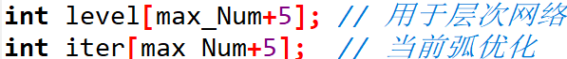
图10 额外的数据存储结构

代码实现：
Algorithm：Dinic
Input：源点s，汇点t，流网络edge[][]，层次图level[]
Output：流网络的最大流maxFlow
function Dinic()
maxFlow = 0
while there is a path from source s to sink t using BFS
initialize current arc iterator iter to 0 for all nodes
flow = 0
while flow from DFS(s, infinity) is greater than 0
maxFlow += flow
return maxFlow
end function

BFS构建层次图：
Algorithm：bfs
Input：源点s，汇点t，流网络edge[][]，层次图level[]
Output：是否还存在增广路径的bool值
function bfs()
initialize the level array with -1 for all nodes
initialize a queue q
set the level of the source node s to 0
enqueue the source node s into the queue q
while the queue q is not empty
dequeue the front node u from the queue q
for each edge e in the adjacency list of node u
if e.capacity > 0 && forword_point is unvisited:
level[e.for_point] = level[u] + 1;
enqueue the forword node into the queue q
end while
return level[t] != -1
end function

DFS分层增广：
Algorithm：dfs
Input：起点u，流网络edge[][]，层次图level[]，iter[]
Output：增广路径的流量贡献值pathFlow
function DFS(u, flow):
if u equals t:
return flow
for each edge e in edge[u] starting from iter[u] to the end:
if e.capacity > 0 and level[u] < level[e.for_point]:
pathFlow = DFS(e.for_point, minimum of flow and e.capacity)
if pathFlow > 0:
Update the edge’s capacity
return pathFlow
return 0

时间复杂度分析： （设v为队伍数，e为边数。）
①BFS 建立层网络，耗时O ( e )（与 EK 算法中 BFS 时间消耗一致）；
②一次 DFS 中搜索出来的增广路径也存在关键边，且关键边的个数为O ( e )，即一轮 DFS 可能搜索出O ( e )条增广路径，对残留网络进行修改需要O ( v )，所以一轮 DFS 时间消耗为O ( v e )。
③与 EK 算法相似，Dinic 算法存在层网络限制每次 DFS 找到的增广路径长度递增，且最大长度为O ( v )。故BFS最多执行次数为O（v）。
综上，Dinic 算法的时间复杂度为：O（v）×（ O( e ) + O ( v e ) ）= O（v² e）

6、预留推进算法——HLPP算法
算法思想：
上面提及的算法都是增广路算法，即按照增广路径不断压入少量的流量，直到满流，而预流推进算法则是一次性将巨额流量压入网络，如果能够流就让他流，即将流量转到下一个节点，否则就溢出，不管溢出的部分。可以推送流量就推送流量，最终汇点T有多少流量就是最大流。预流推进算法通过对单个结点的更新操作，直到没有结点需要更新来求解最大流

余流：每个点当前有多少水。
推流：把该点的余流推给周围点
高度：流网络中的每个点都有一个高度，水只会从高处往低处流，算法只会在h （u） = h （v）+ 1 的边（u ，v）执行推流
溢出：若超额流e ( u ) > 0 ，称节点u溢出
重贴标签：如果结点u溢出，且∀( u , v )∈E_{f} ，h ( u ) ≤ h ( v )，则重贴标签操作适用于u。则将h ( u )更新为m i n ( u , v ) ∈ E f h ( v ) + 1 min_{(u,v)∈Ef} h(v) + 1即可

算法步骤：
（1）先假装s有无限多的水(余流)，从s向周围点推流（把该点的余流推给周围点），并让周围点入队
（2）不断地取队首元素，对队首元素推流
（3）队列为空时结束算法，t点的余流即为最大流。

注意事项：
①在开始预流推进前要先把S的高度改为n（点数），避免一开始S推流过去的点就直接把余流倒流回S。
②S和T不能进入队列
③推的流量不能超过边的容量也不能超过该点余流
④如果（u ，v）在推流完之后满流，则将这条边在残留网络中删除。

算法优化：
（1）优先队列（堆）优化
最高标号预流推进算法（High Level Preflow Push）是基于预流推进算法的优先队列实现，该算法优先推送高度高的溢出的结点。
具体地说，HLPP 算法过程如下：
- 初始化（基于预流推进算法）；
- 选择溢出结点（除 S，T）中高度最高的结点u，并对它所有可以推送的边进行推送
- 如果 u仍溢出，对它重贴标签，回到步骤 2；
- 如果没有溢出的结点，算法结束。

（2）BFS优化
在初始化高度的时候进行优化。具体来说，我们初始化 h (u) 为u到t的最短距离；特别的，h（s） = n（n为顶点数）。在 BFS 的同时我们可以顺带地检查图的连通性，排除无解的情况。

（3）GAP优化
HLPP 推送的条件是h（u）= h（v）+ 1，而如果在算法的某一时刻，h(u) = k的结点个数为0，那么对于h(u) > k的结点就永远无法推送超额流到汇点T，因此只能送回源点S，那么我们就在这时直接让他们的高度变成n + 1，以尽快推送回源点S，减少重贴标签的操作。

代码实现：
Algorithm：PreflowPush
Input：源点s，汇点t，流网络edge[][]（G），余流excess[]
Output：是否还存在增广路径的bool值
PreflowPush):
InitializePreflow(G, s)
while there are active vertices:
u = select an active vertex
Discharge(u)
return excess[t]
时间复杂度分析：
查阅资料得预流推进算法的时间复杂度为O（V² E^{1/2}），其中，V为点数，E为边数。

- 实验结果及分析：
- 对于例子中给出的棒球赛问题
我们使用最大流算法的运行结果如下，“Atlanta”和“New York”是有机会夺冠的球队：
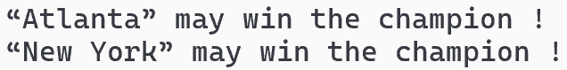
图11 样例棒球赛问题运行结果

由于数据规模太小，各算法的运行时间的逼近于0ms，此时，对各算法就行时间效率的比较没什么意义。于是，我们需要构造较大规模的数据！

- 对于较大规模数据
我们仿照案例生成了一些随机样本：（以v = 20为例）
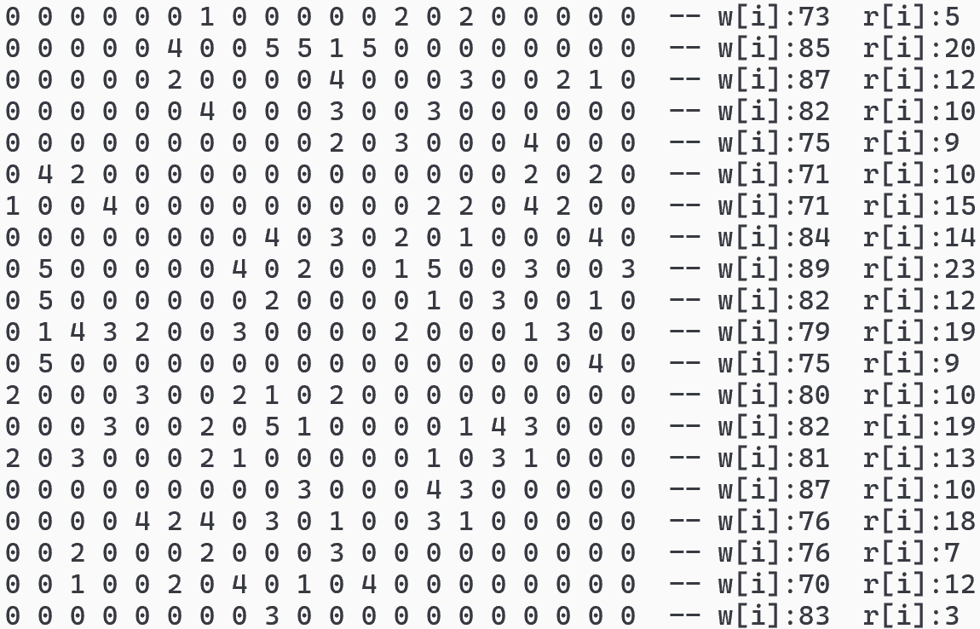
图12 随机样本概览
我们以步长为500，生成了队伍数from 500 to 3000 的样本数据：
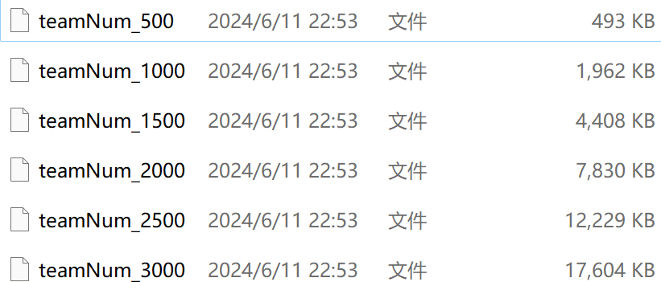
图13 随机样本总览
然后我们在这些样本上分别运行我们的最大流算法，得到以下耗时结果：
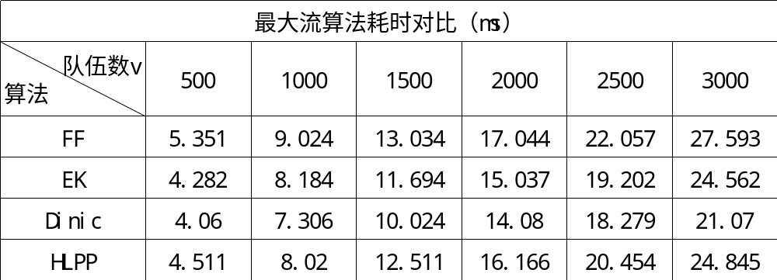

我们将上述表格绘制成折线图：
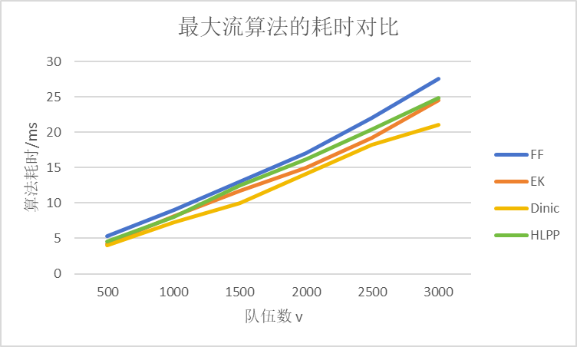
图14 最大流算法的耗时对比

由上图可见，Dinic算法在此规模数据上的算法耗时最为理想，即便它的理论时间复杂度不如HLPP算法。反观HLPP算法，虽然它的理论时间复杂度最低，但在此规模数据下耗时却甚至不如EK算法，这可能是因为数据规模太小以及样本的偶然性导致的。
此外，各算法的耗时曲线与我们的理论时间复杂度都有些欠拟合，这与数据规模以及样本的结构有着莫大的联系。

六、实验结论：
1. 在日常生活中，面对的最大流问题，如果其最大流往往是变化的，而边的个数也往往远大于节点个数，因此可以考虑选择Dinic来解决最大流问题，其具有较高的效率

- 面对不同的问题，可以从多种方向多种思路来进行算法求解，应当结合实际的需求来解决问题

- 可以将生活中的一些问题抽象成网络流问题等，使用相关的思想（如最大流算法）进行分析与解决，往往能帮助我们高效地解决问题，如棒球赛问题、排班问题、论文评审问题以及有先后关系的选课问题等

4. 流网络的建立是解决网络流问题的关键。如果我们能找到问题的解空间中可行解和流网络中可行流之间一一对应的关系，那我们就可以使用最大流算法来求解问题的最大可行解

指导教师批阅意见：

成绩评定：

指导教师签字：

2025年 月 日
备注：
注：1、报告内的项目或内容设置，可根据实际情况加以调整和补充。
2、教师批改学生实验报告时间应在学生提交实验报告时间后10日内。

